[Digite o nome do Projeto]
UC000 – Gerenciador de Hospedagem

Histórico de Revisões

Data | Versão | Descrição | Autor
01-03-2012 | 1.0 | Documento original | Alex Porto, Marcos Maeda, Paulo Roberto

Diagrama de Caso de Uso
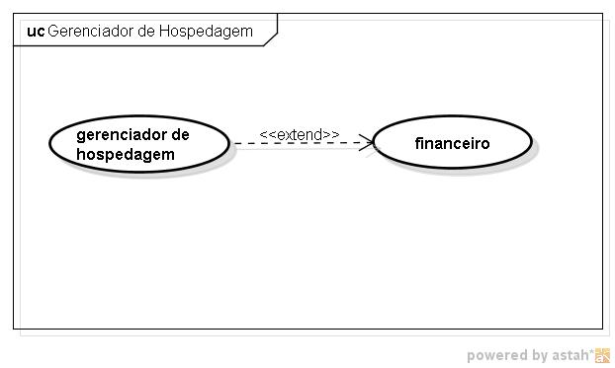

Breve descrição
Este Caso de Uso descreve o como o usuário ira efetuar uma reserva, visualizar todas as reservas do dia ou de um período ou pelo nome do hospede, excluir uma reserva ou efetuar alteração.

Ator Primário
Usuário (gerente ou recepcionista).

Ator Secundário
Hóspede

Fluxo de eventos

Fluxo principal
- O hóspede dirige-se à recepção do hotel
- O usuário ira realizar a reserva do hóspede
- No menu o principal o usuário clica em reserva
- O sistema mostra a página de reservas contendo as reservas do dia
- O usuário clica em nova reserva
- O sistema mostra a tela de cadastro de reserva
- O usuário preenche o CPF do hóspede e clica em efetuar consulta
- O sistema achou o cadastro do hóspede e mostra os dados na tela
- O usuário confere os se os dados estão atualizados
- O usuário seleciona o tipo de reserva (quarto)
- O sistema mostra os níveis do quarto
- O usuário seleciona o nível
- O sistema mostra os tipos dos quartos
- O usuário seleciona o tipo de quarto
- O usuário preenche a data inicial
- O usuário preenche a data final
- O usuário clica em calcular reserva
- O sistema verifica se possui desconto e mostra o resultado em porcentagem
- O sistema mostra o valor do desconto em reais
- O sistema mostra o valor total e mostra o resultado com o desconto se possuir
- O usuário clica em finalizar reserva
- O sistema verifica se todos os campos obrigatórios estão preenchidos
- O sistema verifica a data inicial e a data final se elas são validas
- O sistema verifica se irá ser preciso enviar email
- O sistema grava as informações no banco e informa que foi salvo com sucesso
- O sistema retorna a pagina de reservas onde se encontram todas as reservas

Fluxos alternativos

A1 – O hóspede não possui cadastro
- [Digite a trigger (inicialização) do FA do UC]
- [Digite o(s) passo(s) do FA do UC]
- [Digite o retorno ao FP do UC]

A1 – O cadastro do hóspede precisa de alteração
- [Digite a trigger (inicialização) do FA do UC]
- [Digite o(s) passo(s) do FA do UC]
- [Digite o retorno ao FP do UC]

A1 – O sistema informa que o CPF não foi localizado
- O usuário procura o cadastro o hóspede pela data de nascimento
- [Digite o(s) passo(s) do FA do UC]
- [Digite o retorno ao FP do UC]

A1 – O hóspede pelo chat solicita a reserva
- [Digite a trigger (inicialização) do FA do UC]
- [Digite o(s) passo(s) do FA do UC]
- [Digite o retorno ao FP do UC]

A1 – O hóspede pelo telefone solicita a reserva
- [Digite a trigger (inicialização) do FA do UC]
- [Digite o(s) passo(s) do FA do UC]
- [Digite o retorno ao FP do UC]

A1 – O hóspede pela internet efetua a reserva
- [Digite a trigger (inicialização) do FA do UC]
- [Digite o(s) passo(s) do FA do UC]
- [Digite o retorno ao FP do UC]

A1 – O usuário esquece de digitar o cpf ou a data de nascimento antes de pesquisar os dados do hóspede
- [Digite a trigger (inicialização) do FA do UC]
- [Digite o(s) passo(s) do FA do UC]
- [Digite o retorno ao FP do UC]

A1 – O usuário esquece de digitar a data inicial
- [Digite a trigger (inicialização) do FA do UC]
- [Digite o(s) passo(s) do FA do UC]
- [Digite o retorno ao FP do UC]

A1 – O usuário esquece de digitar a data final
- [Digite a trigger (inicialização) do FA do UC]
- [Digite o(s) passo(s) do FA do UC]
- [Digite o retorno ao FP do UC]

A1 – O usuário deseja reservar apenas ambiente
- [Digite a trigger (inicialização) do FA do UC]
- [Digite o(s) passo(s) do FA do UC]
- [Digite o retorno ao FP do UC]

A1 – O usuário deseja reservar mais um quarto
- [Digite a trigger (inicialização) do FA do UC]
- [Digite o(s) passo(s) do FA do UC]
- [Digite o retorno ao FP do UC]

A1 – O usuário deseja listar as reservas do dia
- [Digite a trigger (inicialização) do FA do UC]
- [Digite o(s) passo(s) do FA do UC]

A1 – O usuário deseja utilizar os filtros para fazer a busca de reserva
- [Digite a trigger (inicialização) do FA do UC]
- [Digite o(s) passo(s) do FA do UC]

A1 – O usuário deseja alterar a reserva de um hóspede
- [Digite a trigger (inicialização) do FA do UC]
- [Digite o(s) passo(s) do FA do UC]

A1 – O usuário deseja excluir uma reserva
- [Digite a trigger (inicialização) do FA do UC]
- [Digite o(s) passo(s) do FA do UC]

A1 – O usuário pelo site faz pedidos de refeição
- [Digite a trigger (inicialização) do FA do UC]
- [Digite o(s) passo(s) do FA do UC]

A1 – O usuário pelo site faz pedidos de serviços
- [Digite a trigger (inicialização) do FA do UC]
- [Digite o(s) passo(s) do FA do UC]

Exceções

E1 – Nome da exceção
- O sistema
- [Digite o(s) passo(s) do FA do UC]
- [Digite o retorno ao FP do UC]

Pré-condições
- O sistema precisa ter acesso à internet
- O sistema precisa ter acesso ao banco de dados
- O usuário precisa estar logado

Pós-condições
- O sistema grava os o cadastro da reserva no banco de dados
- O sistema verifica se ira ser preciso enviar e mail para o hóspede
- sistema
- [Digite uma pós-condição do UC]

Pontos de Extensão
- Cadastro de Hóspede

Prototipação

UC000.000 – Listagem de Hospedagem
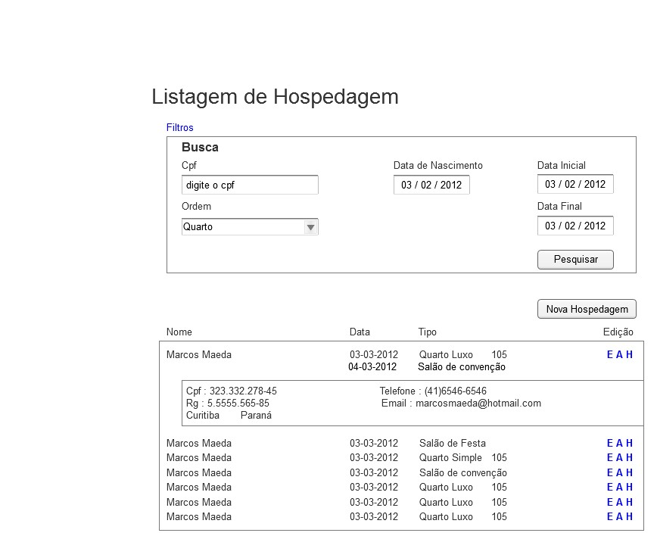

Campo | Tipo | Tam | Valores Válidos | Regra de Validação
Listagem de Reserva | Titulo |  |  | Não se pode editar

UC000.000 – Cadastro ou Alteração da hospedagem
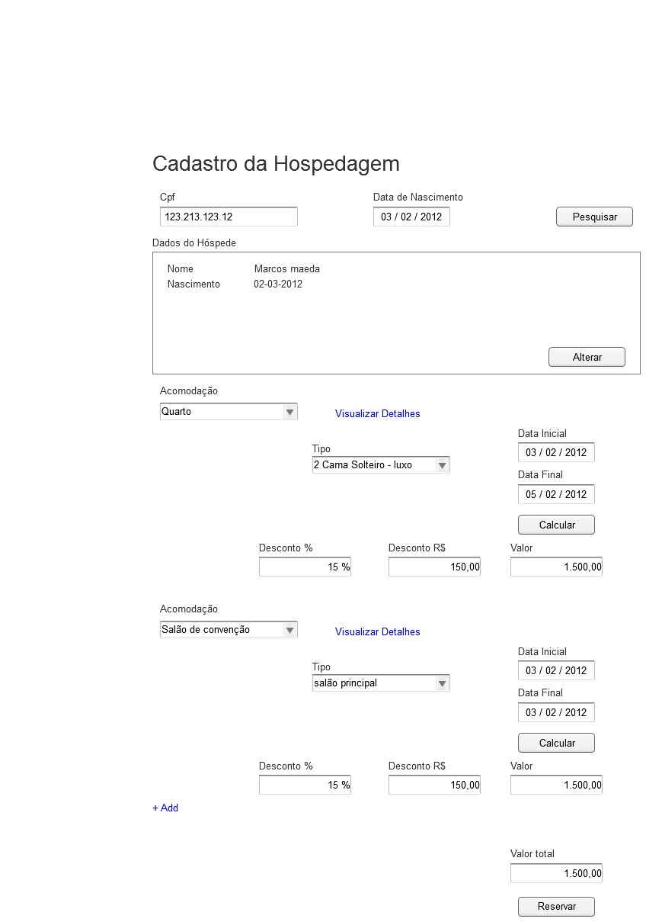

Campo | Tipo | Tam | Valores Válidos | Regra de Validação
Cadastro de Reserva | Tilulo |  |  | Não se pode Editar
Cpf | Label |  |  | Não se pode Editar
Data de Nascimento | Label |  |  | Não se pode Editar
Dados do Hóspede | Label |  |  | Não se pode Editar
Acomodação | Label |  |  | Não se pode Editar
Tipo | Label |  |  | Não se pode Editar
Data Inicial | Label |  |  | Não se pode Editar
Data Final | Label |  |  | Não se pode Editar
Desconto % | Label |  |  | Não se pode Editar
Desconto R$ | Label |  |  | Não se pode Editar
Valor | Label |  |  | Não se pode Editar
Valor Total | Label |  |  | Não se pode Editar
hospede_cpf | Input | 11 | Apenas numeros
hospede_data_nascimento | Input | 8 | Apenas numeros
descricao | Textarea |  | Dados do hóspede
reserva_tipo | Select |  | Busca dos tipos de reserva | Campo Obrigatório
quarto_nivel | Radio |  | Busca do nivel do quarto | Campo Obrigatório
quarto_tipo | Select |  | Busca do tipo de quartos | Campo Obrigatório
reserva_data_inicial | Input | 8 |  | Campo Obrigatório
reserva_data_final | Input | 8 |  | Campo Obrigatório
reserva_desconto_por | Input |  | Mostra a porcentagem de desconto
reserva_desconto_reais | Input |  | Mostra o valor do desconto
reserva_valor | Input |  | Mostra o valor parcial
reserva_valor_total | Input |  | Mostra o valor total da reserva
Pesquisar | Button |  | Pesquisa do cpf ou da data nascimento do hóspede | Não se pode Editar
Alterar | Button |  | Alteração do cadastro do hóspede | Não se pode Editar
Calcular | Button |  | Calculo do valor parcial | Não se pode Editar
Reservar | Button |  | Efetua reserva | Não se pode Editar

Mensagens da Interface:

Regra |  | Alerta Correspondente
R1
R2
R3
R4
R5

Cenários
- Cadastar reserva
- Alterar reserva
- Excluir reserva
- Listar reserva

